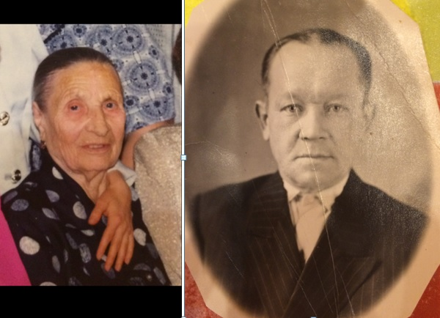
Малинина Алина, 6 класс, ГБОУ СОШ № 46
Я хочу рассказать вам историю о жизни моих предков. Мой прадедушка ,Алексей Семенович Челядинов ,родился в 1909 году в Москве. Работал в ГОСЭНЕРГО. С прабабушкой он встретился в 1934 году, они сразу поженились. Мою прабабушку звали Анна Дмитриевна Медведева. Она родилась 12 июля 1914 года в городе Орел. Через три года у них родился первый ребенок, это был сын Анатолий. Они жили и работали в Москве. В 1939 году у них родился второй сын Валентин .
Когда началась война (1941 год) мой прадедушка ушел на фронт, а прабабушка осталась одна с малышами и еще ждала ребенка. Им жилось очень трудно, они голодали. В начале 1942 года у прабабушки родился третий сын. Его назвали Вячеславом. Всю войну прабабушка жила с тремя маленькими детьми. В 1943 году мой прадедушка попал в плен к немцам. Он был ранен и контужен. Потом их перевезли в концлагерь . Там он был несколько лет. В конце войны Красная Армия освободила пленных. Их всех перевезли в Сибирь. Там они больше года работали и проходили проверку. И только в 1946 году прадедушка вернулся домой. Никто из родных не знал, где он. Все думали, что он погиб.
Все эти четыре года прабабушка была с тремя детьми. Они уехала в Орел к родственникам. Но вскоре Орел был захвачен немцами. И она пешком с детьми пошла обратно в Москву. Больше месяца они были в пути. В дороге люди помогали друг другу. Было очень голодно, трудно и страшно. И они остались в Москве.
Когда прадедушка вернулся, он пришел в свой родной дом. К счастью, дом был цел и в нем жила прабабушка с сыновьями. Они были счастливы снова увидеть друг друга. После войны, у них родились еще два ребенка. Это моя бабушка Нина и ее младший брат Павел.
Я очень рада, что мои прабабушка и прадедушка выжили в войне!

